ESCOLA MUNICIPAL DE EDUCAÇÃO BÁSICA ALFREDO GOMES.
DIRETORA: IVÂNIA NORA.
ASSESSORA PEDAGÓGICA: SIMONE ANDRÉA CARL.
ASSESSORA TÉCNICA ADM.: TANIA N. DE ÁVILA.
PROFESSORA: LÍLIAN DE MORAIS
DISCIPLINA: PROSEDI
CATANDUVAS – SC
ANO 2020 - TURMA 1 ano

4ª momento (26 a 30 de outubro)
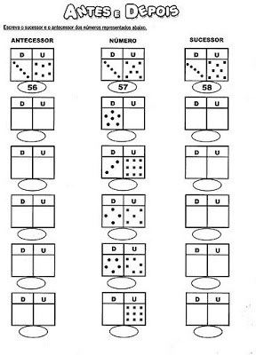
Tenham uma ótima semana
Duvidas é só chamar.

